10. 12. 2020, 11. hodina, 10. zápis

Úvodní informace
- Atestace
  - Jelikož jsme během semestru poctivě pracovali, nebudeme psát seminární práci, o které jsme mluvili na začátku semestru
  - Výstupem z tohoto předmětu tedy bude naše reflexe, ve které si shrneme a utřídíme poznatky, které jsme v předmětu získaly
    - Zároveň by bylo dobré do ní zapojit i zpětnou vazbu k předmětu jako takovému – jelikož jsme první ročník, který tento předmět navštěvuje, je to důležité
    - Jakou formou tuto esej pojmeme, je na nás (ale musí tam být obsaženy všechy tematické okruhy, kterým jsme se věnovaly, objetivní informace i subjektivní pohled, odkazy, citace…)
    - O eseji si následně budeme s paní doktorkou povídat v době zkoušky, na kterou se přihlásíme v SIS
- Na další hodině budeme mít hosta – Kačku Holubovou … bude pro nás mít připravenou jednu novinku

Práce ve dvojicích
- Úkoly
  - Říct si, jak se nám pracovalo s domácími úkoly na dnešní hodinu
  - Najít si, co je to metoda pětilístek, a aplikovat ji na přednášky našich dvou hostů (buď na každou samostatně, nebo dohromady)
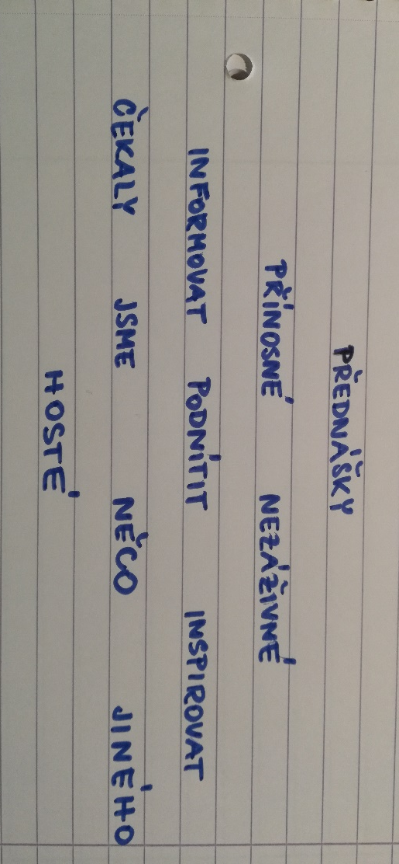
  - Udělat souvětí, které bude začínat slovem „Díky…“ – tímto souvětím shrneme vše, co jsme k tématu souvisejícímu s přednáškami dozvěděli
- Hanka a Werča
  - Oběma přišly úkoly s osami velmi zajímavé, ale bylo občas těžké se zorientovat v tom, co už jsme přiřadily a co ne
  - V pětilístku se zaměřily na přednášky jako takové a na pocity z přednášek. Čekaly od nich něco jiného, než co dostaly – čekaly více praktických informací:

  - Souvětí: „Díky přednáškám a diskusím má Verča chuť pracovat na něčem podobném.“

- Káťa a Týna
  - V úkolu s osami se Týna špatně orientovala ve cvičeních, kde bylo hodně informací, které se měly na osu zařazovat. Káťa si úkolu s osami nevšimla, takže ho nedělala.
  - V pětilístku se holky zaměřily na konkrétní témata z přednášek:
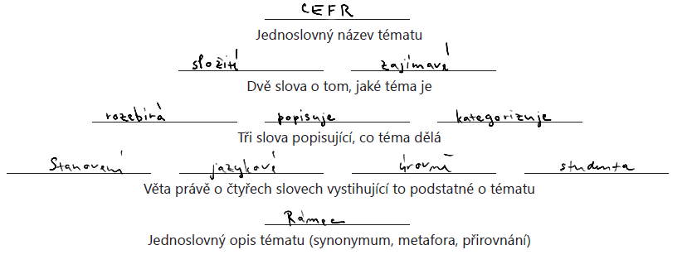

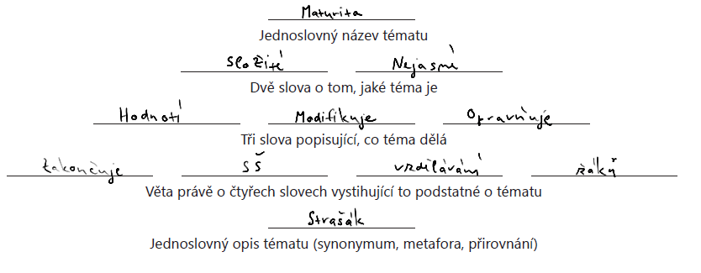

  - Souvětí: „Díky těmto dvěma přednáškám a zákulisním informací člověk zjišťuje, že nic není černobílé a že bychom si vždy měli zjistit více informací – neměli bychom se spokojit jen s tím, co nám někdo prezentuje, měli bychom si zjistit kontext.“

Lingvistika znakových jazyků
- Nepůjde o systemtické představení aktualit v lisngvistice ZJ, tomuse věnují předměty dr. Okrouhlíkové, příp. doc. Vaňkové a prof. Macurové
- Zaměříme se na práci lingvisty a na osvojování znakového jazyka a na testování a hodnocení jazykových kompetencí
- Akce Žďárek
  - Lingvistická akce studentů… byl inspirací pro Souznak s Čnesáky na sněhu
  - Vznikla kolem roku 1996/1997
    - Profesor Uličný v jednom semestru nestihl dát studentům prostor pro jejich referáty… a jelikož měl jeho známý chatu ve Žďárku (vesnice u Liberce), tak řekl, že s ním mohou jít studenti na tu chatu a tam referáty přednést
  - Letos je tato akce online – každý týden je zveřejněno jedno video: https://ujkn.ff.cuni.cz/cs/2020/12/10/studentsky-lingvisticky-workshop-zdarek-online-a-s-titulky/
  - Ve videích jsou titulky
  - Je možné, že nám tato videa ukážou cesty, kterými bychom se mohly v budoucnu ubírat
- Osobní bibliografická databáze (OBD)
  - Každý rok je každý akademik na VŠ v ČR povinnen zadat všechny svoje vědecké práce do této databáze… podle toho, co tam zadá, je hodnoce on i jeho pracoviště… a potom pracoviště dostane více/méně peněz na vědeckou činnost
  - Na některých vysokých školách se právě podle OBD rozdělují „vědecké peníze“ i mezi jednotlivé katedry, případně mezi jednotlivce
  - Dokonce i my tam můžeme nějaké práce vložit – a můžeme tím pomoct Ústavu
  - Všechny vložené práce jsou po formální stránce hodnoceny jednou paní na fakultě (paní Kalendovskou: https://www.ff.cuni.cz/2020/11/na-ff-uk-zpracovava-bibliografii-pres-30-let-iva-kalendovska-prevzala-stribrnou-medaili-ff-uk/) – je tedy možné, že nám řekne, abychom to ještě dopracovali
  - Zároveň mohou být některé práce hodnoceny i lidmi z jiných škol nebo i ze zahraničí
  - Zkoušíme si s databází pracovat – přihlásit se a hledat různé autory
    - Do databáze se přihlašuje přihlašovacími údaji do SISu
    - https://www.ff.cuni.cz/knihovna/bibliografie/obd/
    - Prostředí je užovatelsky docela nepřívětivé, ale je třeba, abychom se s tím naučily pracovat
- ORCID
  - Úkol: zkusit si do vyhledávače zadat jméno lingvisty a k tomu připsat „ORCID“
  - Mezinárodní databáze vědeckých pracovníků: https://orcid.org/
  - Jsou zde uložené práce, které jsou mezinárodně publikované (= prošly složitým recenzním řízením)
  - Každý, kdo je v ČR akademický pracovník, musí mít i ORCID, je to jeho povinnost
- Research Gate
  - https://www.researchgate.net/

Domácí úkol
- Založit si profil v Research Gate a zjistit, jaké možnosti tím získáme
- Naučit se pracovat s OBD
- Podívat se do ORCID a najít tam něco zajímavého
- → o tom, jak se jak nám to povedlo, budeme mluvit příští týden

